채팅

채팅은 일대일 채팅과 그룹채팅으로 구분하여 구현했다. 일대일 채팅은 친구 중 한 명을 선택해 채팅을 할 수 있는 기능이며 그룹 채팅은 친구들 중 여러 명을 선택해 같이 채팅을 할 수 있는 기능이다. users/ 페이지에서 일대일 채팅과 그룹 채팅 중 고를 수 있으며 일대일 채팅의 경우 친구 목록에서 한 명을 선택해 채팅 방에 입장할 수 있다.[1] 그룹 채팅의 경우 채팅 방을 만들 수 있으며 친구 여럿을 선택하여 채팅 방을 생성할 수 있다.[2] 같은 인원이더라도 여러 개의 그룹 채팅 방을 만들 수 있고 생성 시간으로 구분된다. 그룹 채팅 방은 만들어진 이후에도 친구를 초대할 수 있으며[3] 채팅 방을 나가는 것도 가능하다[4].

채팅 메세지는 내가 보낸 메세지를 오른 쪽에, 채팅 상대가 보낸 메세지를 왼쪽에 정렬하도록 하여 한눈에 메세지를 구분할 수 있게 했다. 또한 사진을 메세지로 보낼 수 있다.[5] 채팅 메세지가 여러 개 쌓이면 채팅창이 무한히 길어지는 것을 막기 위해 채팅창 안에 스크롤을 두었다. 이 스크롤은 채팅 방에 입장하거나 새로운 메세지가 있을 경우 자동으로 맨 밑으로 가도록 했다. 채팅은 실시간으로 가능하며 0.5초마다 새로운 메세지가 있는지 확인하여 업데이트 한다.

일대일 채팅과 그룹 채팅은 나누어서 독립적으로 구현했는데, 이는 구현 상의 편의를 위해서이기도 하지만 유저 간의 일대일 채팅을 보존하기 위해서이기도 하다. 그룹 채팅의 경우 참여 인원이 가변적이어서 누군가를 초대하거나 채팅방을 나가면 기존에 유저 간에 일대일로 채팅하던 기록이 손실될 우려가 있기 때문이다.

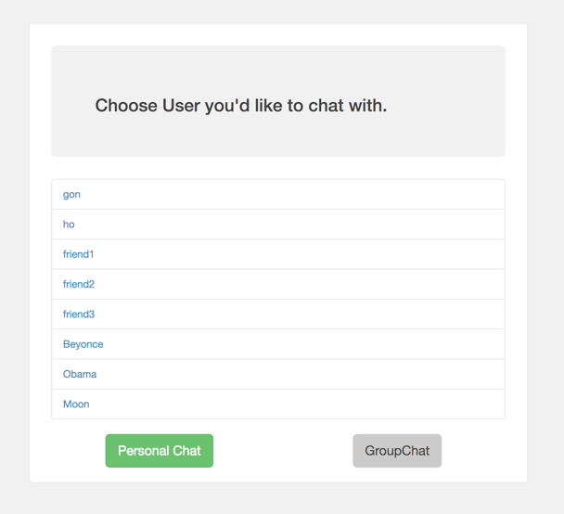

[1] users/ 페이지의 일부

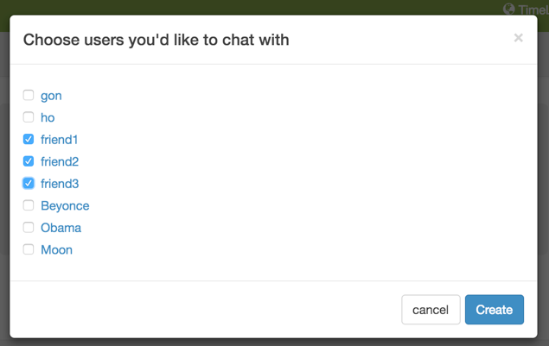

[2] 채팅방 생성을 위한 팝업창

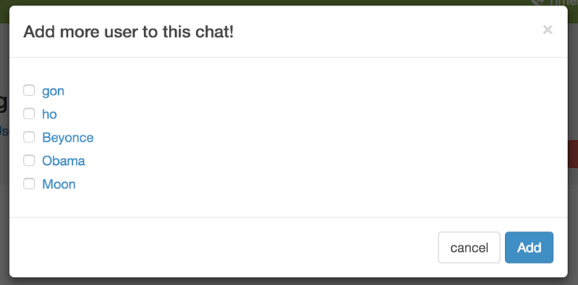

[3] 그룹 채팅방 친구 초대를 위한 팝업창

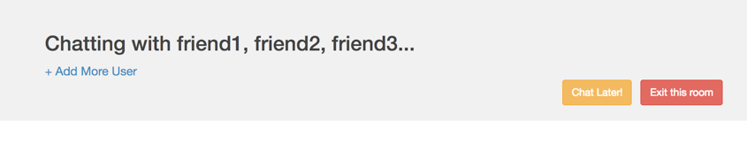

[4] 그룹 채팅방의 일부. 오른쪽 빨간 버튼을 통해 채팅방을 나갈 수 있다.

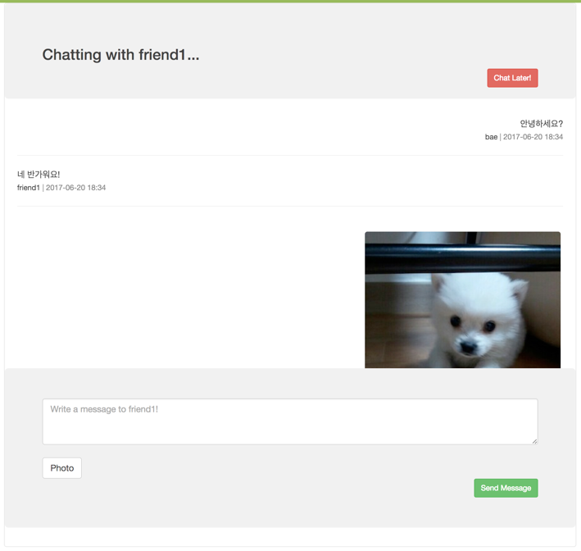

[5] 채팅 메세지와 사진 보내기.